**Современное образование: новые идеи**

Современное образование претерпевает значительные изменения, обусловленные развитием технологий, изменением социальных запросов и глобализацией. В данной статье рассмотрены новые идеи и тенденции, формирующие облик современного образовательного процесса.

**Цифровизация образования**

Цифровые технологии внедряются в образовательный процесс. Использование онлайн-курсов, электронных учебников и интерактивных платформ позволяет сделать обучение более доступным и персонализированным.

**Персонализация обучения**

Современные методы позволяют адаптировать образовательный процесс под индивидуальные потребности учащихся, что повышает эффективность обучения.

**Гибридные формы обучения**

Гибридное обучение сочетает традиционные и цифровые методы, что повышает доступность образования.

**Развитие мягких навыков (soft skills)**

Важность таких навыков, как критическое мышление, командная работа и коммуникация, возрастает. Образовательные программы включают их развитие.

**Инклюзивное образование**

Образование становится доступным для всех, независимо от физических возможностей.

**Непрерывное образование**

Концепция lifelong learning набирает популярность, позволяя людям постоянно повышать квалификацию.

**Использование искусственного интеллекта в обучении**

ИИ анализирует успехи студентов и предлагает персонализированные методы обучения.

**Проектное обучение**

Методика, при которой учащиеся выполняют реальные проекты, способствует практическому применению знаний.

**Глобализация образования**

Обмен студентами, международные образовательные программы способствуют повышению уровня знаний и компетенций.

**Экологическое образование**

Формирование устойчивого мышления и осознания экологических проблем становится важной задачей образовательных программ.

Рисунок 1. Распределение цифровых технологий в образовании

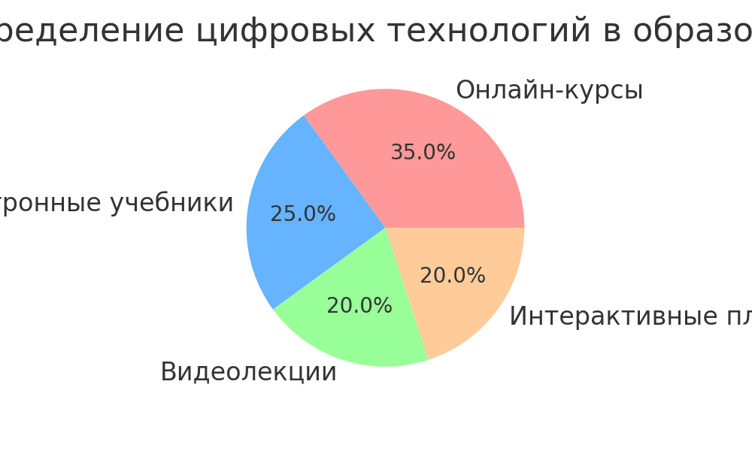

Таблица 1. Данные о цифровизации образования в разных странах

|  |  |  |
| --- | --- | --- |
| Страна | Доля онлайн-обучения, % | Использование ИИ в образовании, % |
| США | 70 | 50 |
| Германия | 65 | 45 |
| Россия | 60 | 40 |
| Китай | 80 | 60 |

Заключение

Современное образование развивается в сторону цифровизации, персонализации и гибкости. Внедрение инновационных технологий повышает качество обучения и адаптирует его к потребностям студентов.

Личное мнение и опыт

Современные идеи в образовании открывают огромные возможности для студентов и преподавателей. Как человек, активно интересующийся саморазвитием, я вижу множество преимуществ цифровизации и персонализации обучения. Онлайн-курсы, интерактивные платформы и гибридные формы обучения позволяют самостоятельно выбирать темп изучения материала и осваивать новые навыки. Однако, несмотря на положительные стороны, есть и недостатки, такие как нехватка живого общения и трудности с самодисциплиной.

Плюсы и минусы новых образовательных идей

Таблица 2. Преимущества и недостатки современных образовательных тенденций

|  |  |
| --- | --- |
| Преимущества | Недостатки |
| Гибкость и доступность образования | Сложность контроля качества знаний |
| Возможность персонализированного обучения | Недостаток живого общения и социализации |
| Использование инновационных технологий | Технические барьеры и цифровое неравенство |

Несмотря на существующие минусы, я считаю, что современное образование движется в правильном направлении. Главное — найти баланс между цифровыми технологиями и традиционными методами обучения, чтобы сохранить как доступность образования, так и его качество.